Проект «Моя мама самая красивая»
Этот проект был запущен для того, чтобы оказать моральную поддержку мамам маленьких пациентов онкогематологического центра. Длительное пребывание в условиях стационара всегда связано со стрессом и психологическим истощением. Борьба с болезнью, круглосуточная забота о ребенке изматывают маму, при том, что состояние и настроение детей больше всего связано с состоянием главного человека в их жизни – их мамы. Для того, чтобы мамочки, которые не могут покинуть отделение, почувствовали в себе силы, уверенность, глядя на свое отражение в зеркале, десятки волонтеров: парикмахеры, визажисты, мастера маникюра и массажа, фотографы каждый месяц устраивают в отделении День красоты. Благодаря их усилиям мамы, которые ведут очень нелегкую борьбу с болезнью ребенка, могут почувствовать себя просто женщинами, позволить заботливым рукам отзывчивых мастеров снять напряжение и набраться сил, необходимых для победы над одним из самых тяжелых заболеваний.
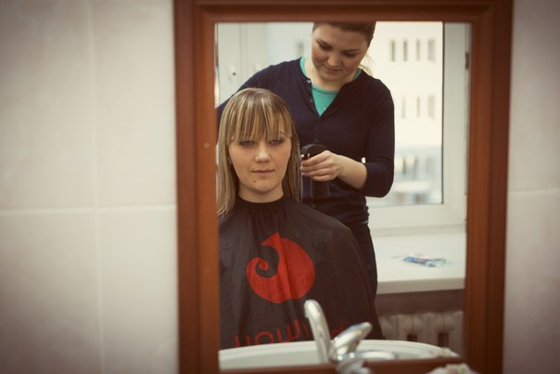

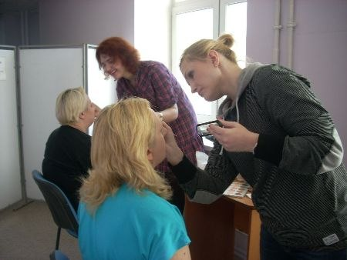
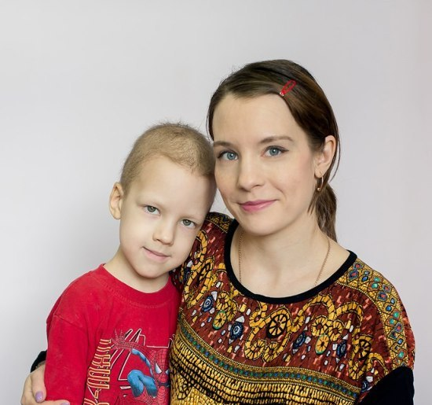
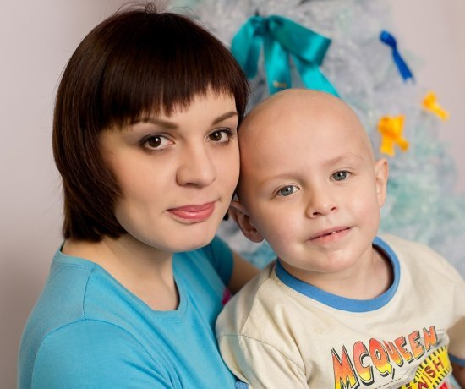

Проект «Праздник месяца»
Одной из уникальных детских способностей является способность испытывать радость в любой ситуации. Радость – основное топливо, дающее силы и энергию детям, проходящим лечение от онкологического заболевания. Проект «Праздник месяца» уже почти год заряжает маленьких пациентов положительными эмоциями. Каждый месяц в гости к детям приходят артисты и другие добровольцы, которые готовы помочь детям в трудной жизненной ситуации: поделиться с ними радостью, добротой и оптимизмом. Как правило, в этот день проходит интерактивное представление для пациентов с веселыми играми и подарками. Ребят, которые не могут выходить в коридор, волонтеры навещают прямо в палате, стараясь, чтобы каждый маленький пациент не остался без своей, так необходимой ему, порции улыбок и радости.
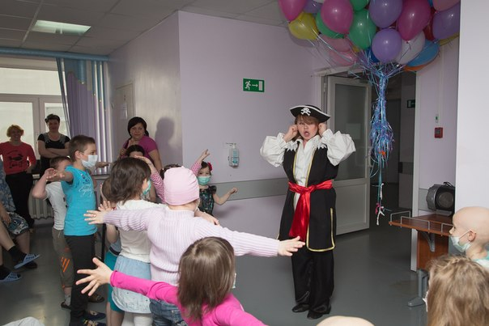
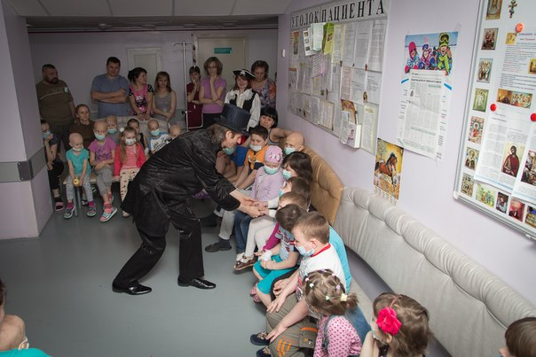
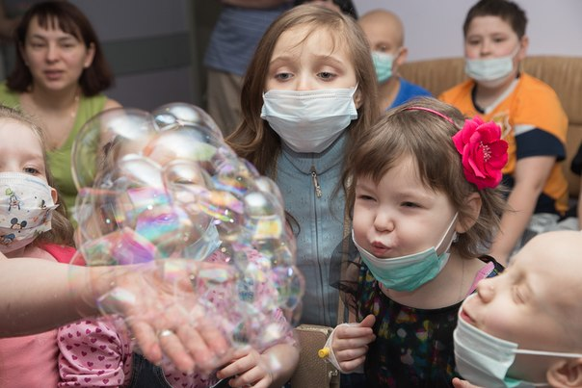

Проект «Подарок»
Тяжелое и длительное лечение от онкологического заболевания вынуждает детей, столкнувшихся с этой трудной жизненной ситуацией, провести в больнице самый важный и самый долгожданный день в году – День Рождения. Проект «Подарок» доказывает, что каждый ребенок, независимо от того, где он оказался, должен ощутить все волшебство этого дня. Для этого у нас есть свои волшебники, которые не показывают бесплатно кино и не оставляют в подарок эскимо, но внимательно следят за тем, чтобы каждый ребенок, находящийся на лечении в онкогематологическом центре в день своего рождения, получил именно то, что он хочет. Мы узнаем о заветных желаниях маленьких пациентов, о том, что бы они хотели получить в подарок, и наши заботливые волонтеры воплощают эти желания в реальность, сохраняя волшебство самого главного праздника для детей даже в стенах больницы.
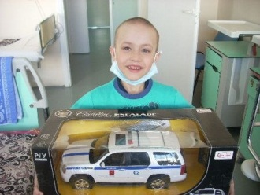

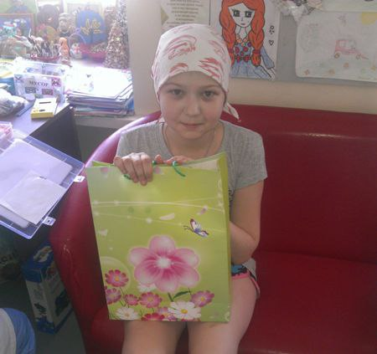
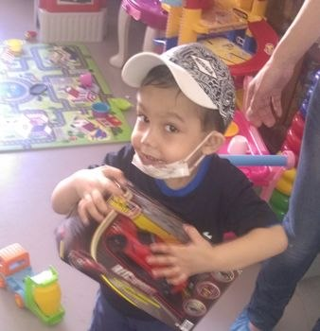

Проект «Коробка храбрости»
В стенах онкогематологического центра есть один кабинет, где проходят самые болезненные для детей процедуры: там берут кровь, устанавливают катетеры, ставят уколы. Это процедурный кабинет. Проект «Коробка храбрости» позволяет детям изменить представление об этом кабинете и об этих процедурах, преодолеть свой страх и ассоциировать процедурный кабинет с местом для подвигов и проявления своей храбрости. Регулярно в течение нескольких лет в процедурной кабинете стоит «Коробка храбрости», в которой каждый ребенок может найти для себя вознаграждение за свою смелость, ведь подвиги должны быть вознаграждены! Со всей области волонтеры присылают игрушки для Коробки храбрости, которые очень быстро расходятся, ведь каждый день храбрости от этих маленьких смельчаков требуется очень много. И знание того, что в этом кабинете стоит эта чудесная коробка, делает этот кабинет не таким уж страшным и не возникает необходимости заводить туда ребят через силу, большинство идет на эти подвиги самостоятельно, отвлекаясь от своих страхов, боли и обиды на выбор достойного вознаграждения.
